OSNOVNA ŠKOLA IVANA PERKOVCA

Š k o l s k a k u h i n j a

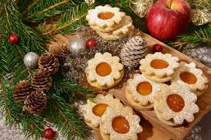

J E L O V N I K
19.12.2022. – 23.12.2022.

PONEDJELJAK:
Kukuruzni savitak sa sirom, čaj s medom i limunom

UTORAK:

Tjestenina bolonjez, polubijeli kruh

SRIJEDA:
Polubijeli kruh, Linolada, mlijeko, jabuka

ČETVRTAK:
Varivo od graška s povrćem, noklicama i piletinom, kukuruzni kruh

PETAK:
Pizza prutić, čaj s medom i limunom

D o b a r t e k !

